Государственное бюджетное общеобразовательное учреждение

"Президентский физико-математический лицей № 239"

2D игра “PiG”

Годовой проект по информатике

Поляков Михаил 10-3 класс

## ***Постановка задачи:***

С помощью игрового движка “UNITY” нужно было разработать 2D игру, в которой главной целью являлась победа над всеми врагами. Основная механика игры - прыжки между платформ, поэтому главный персонаж должен уметь:

-Бегать

-Прыгать

-Бить или стрелять для уничтожения врагов

В целом игра должна выглядеть довольно красиво, соблюдая некоторые человеческие цветовые ассоциации(например, главный враг должен быть мрачным, а главный герой, олицетворяя добро, должен быть светлым).

В игре должно быть главное меню и несколько уровней, каждый из которых должен иметь особенность(первый уровень - ознакомительный, далее - сложнее)

Враги в игре не должны быть однотипными, они должны различаться по типу движения, по типу атаки итд. Помимо врагов в игре должны быть препятствия, которые также будут наносить урон игроку.

Необходимо сделать игру хоть немного интересной, чтобы пройти ее можно было не сразу, а только немного потренировавшись и изучив уровень.

## ***Уточнение исходных и выходных данных:***

Исходными данными для игры по сути является расстановка разных видов платформ и врагов. Во время ее запуска, редактировать сцену как вам хочется - нельзя, но зато в редакторе, то есть в самом Unity, создание нового уровня, или редактирование уже имеющегося не составляет труда, если имеются некоторые заготовки (враги, платформы, камера, сам игрок). Собственно создание этих заготовок и является разработкой игры.

Когда игра запущена, и вы играете, входными данными являются лишь ваши нажатия на клавиатуру(например, для выстрела нужно нажать на левую кнопку мыши)

Выходными же данными является процесс игры.

## ***Математическая модель:***

Каждый объект на сцене( за исключением платформ и особых объектов) является физическим телом, у которого есть масса и форма. Местоположение любого объекта характеризуется радиус вектором. На все физические объекты сцены действует сила тяжести, обусловленная ускорением свободного падения, которое для всех объектов одинаково. Скорость движущихся объектов задается вручную.

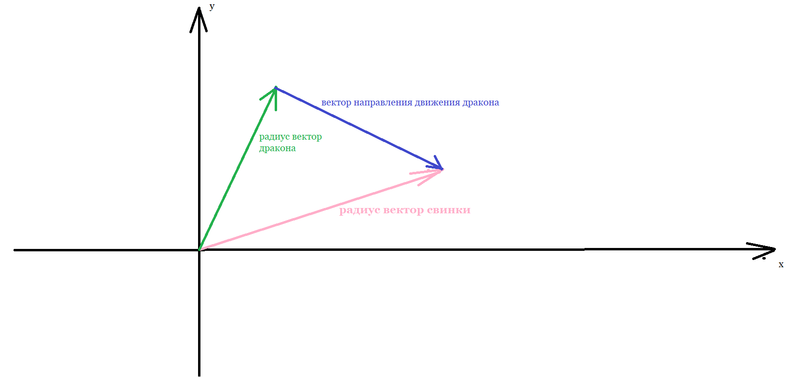

Дракончик - летающий враг, который преследует игрока. Направление его движения определяется как разность радиус векторов игрока и самого дракона.

## ***Анализ используемой структуры данных:***

Так как четких входных и выходных данных нет, на данный вопрос ответить проблематично.

## ***Выбор метода решения:***

1. В основе проекта лежит ООП. Скрипт для любой “живого” объекта наследуется от общего класса Unit. Unit подразделяется на класс врагов и класс самого игрока. 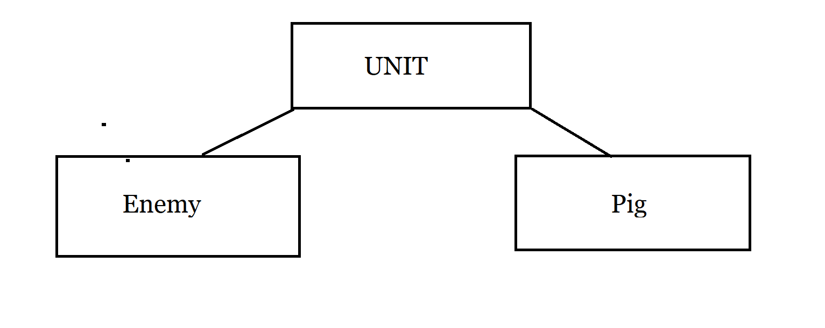
2. Далее класс Enemy подразделяется на классы разных врагов: летающий, патрулирующий, стоящий на месте и стреляющий.
3. В каждом классе нужно написать алгоритм, необходимый для выполнения задумки: алгоритмы прыжка, бега, стрельбы итд

## ***Комментированный листинг:***

Игрок:

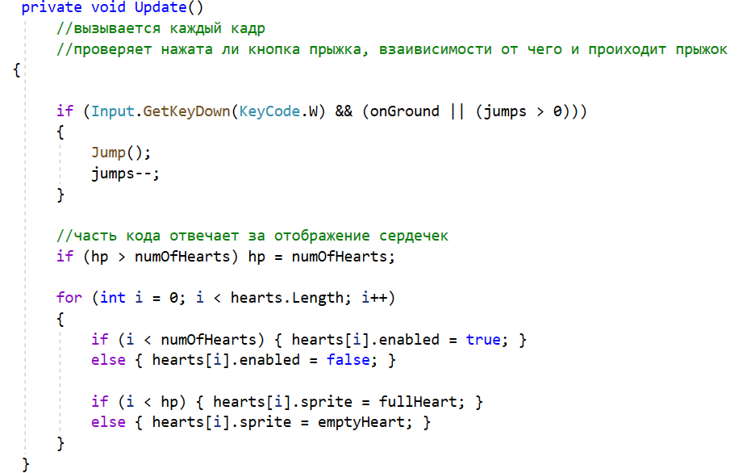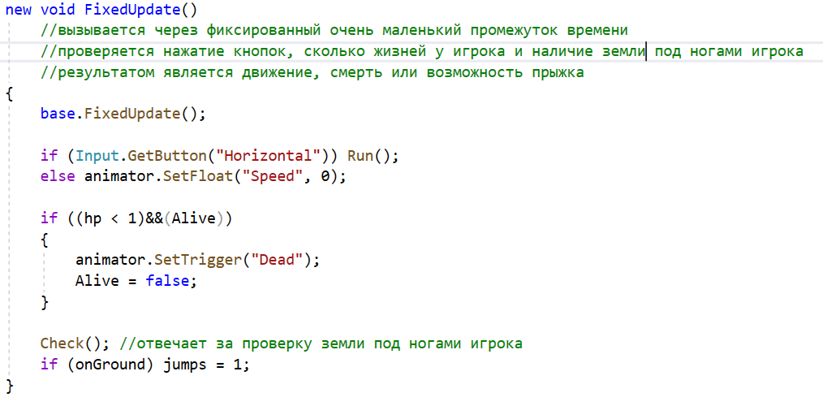

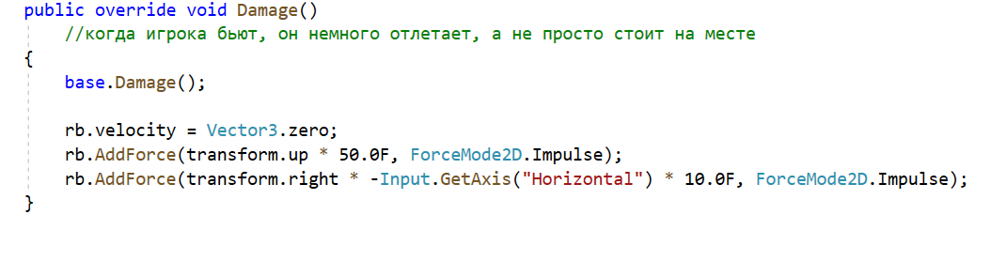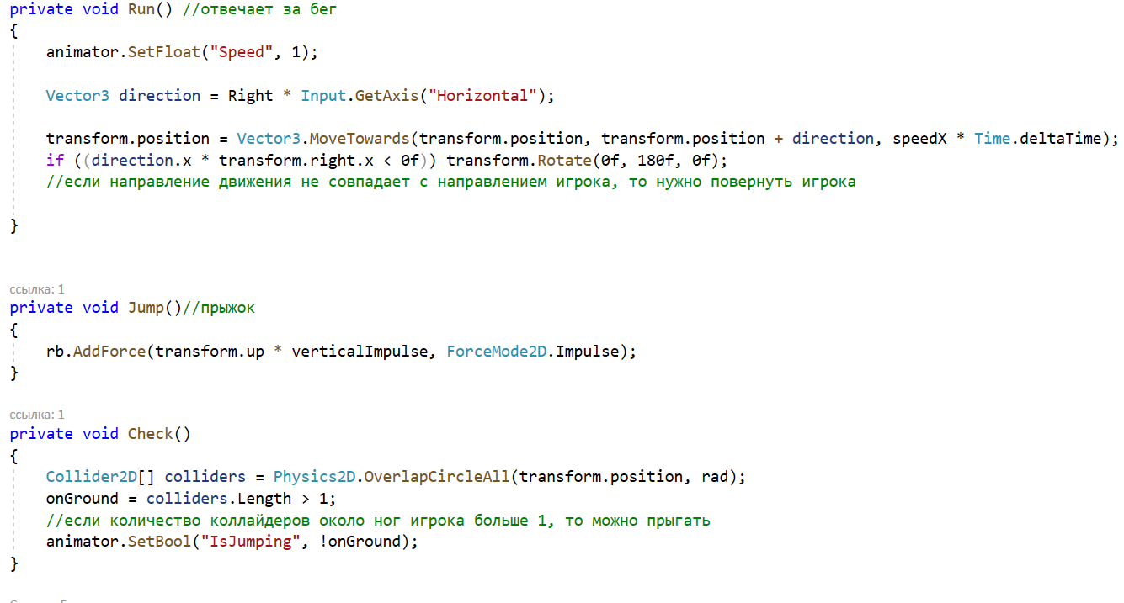

Босс:

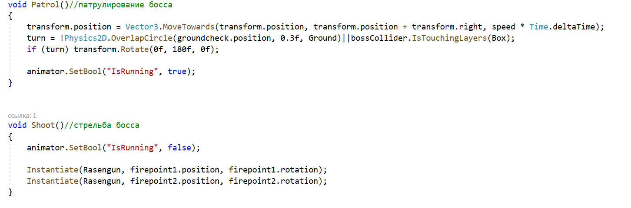

Босс разворачивается перед концом платформы, понимает он, что платформа кончилась благодаря дополнительному объекту впереди босса, вокруг которого проверяется наличие земли.

Стреляет он в обоих направлениях, поэтому пули ставятся в двух точках.

Класс “живых” существ Unit:

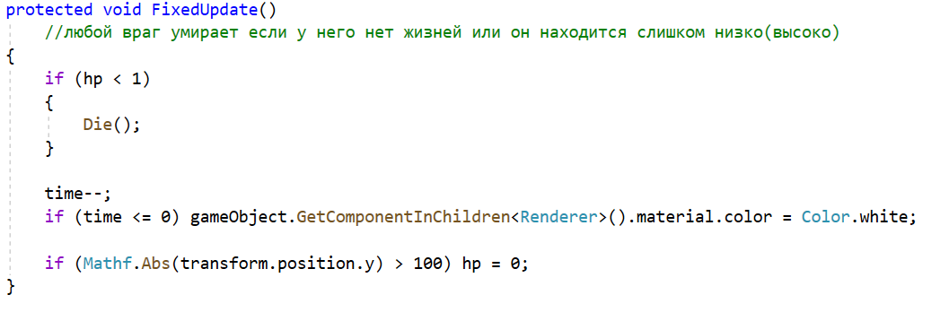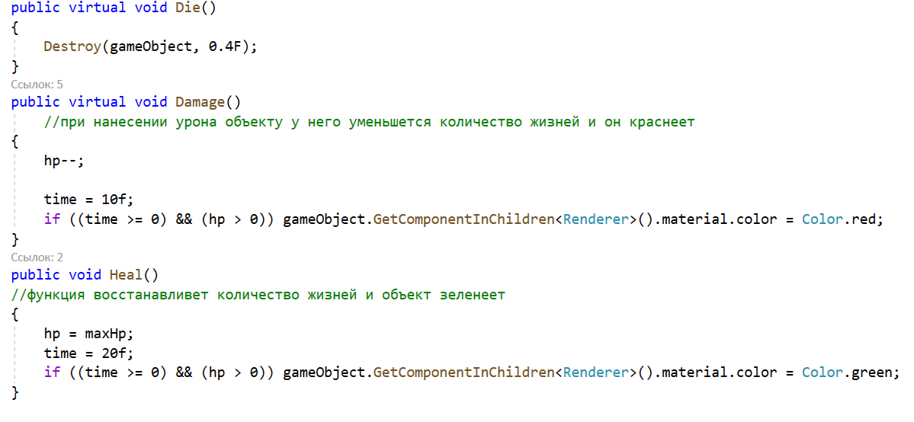

Остальной код с комментариями можно посмотреть на github.

## ***Пример работы программы:***

Начальное меню: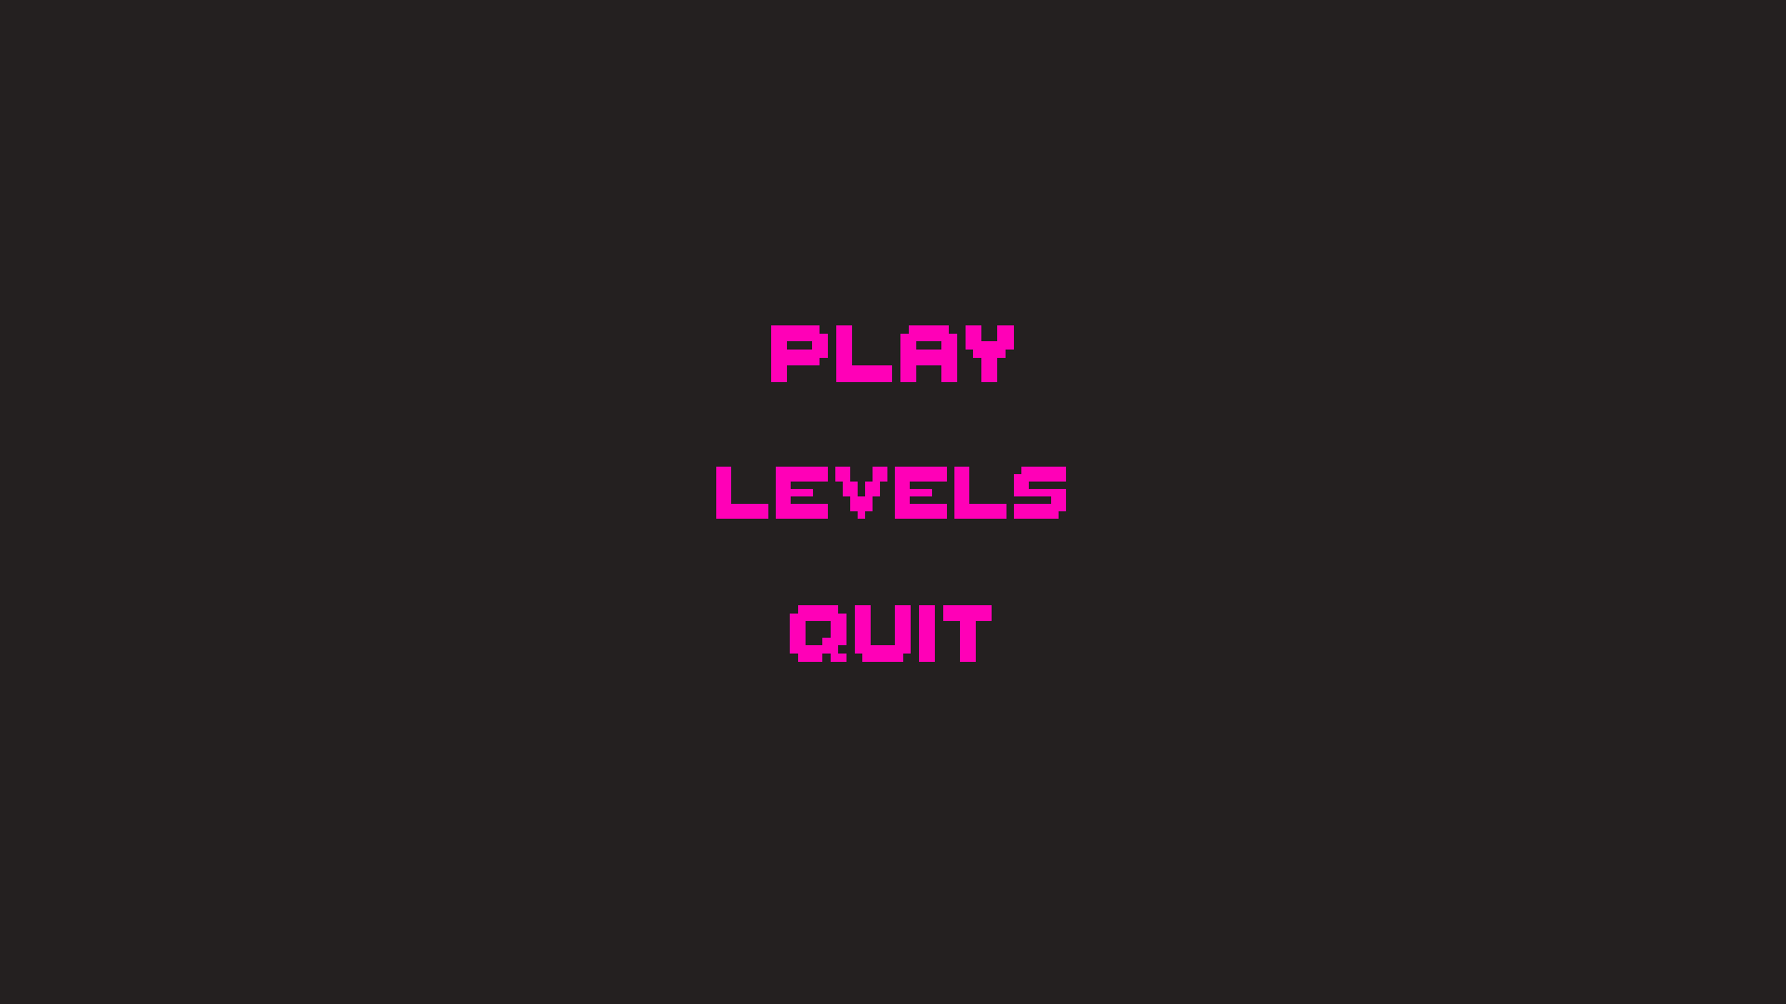

Меню выбора уровня: (при наведении курсора на кнопку она подсвечивается)

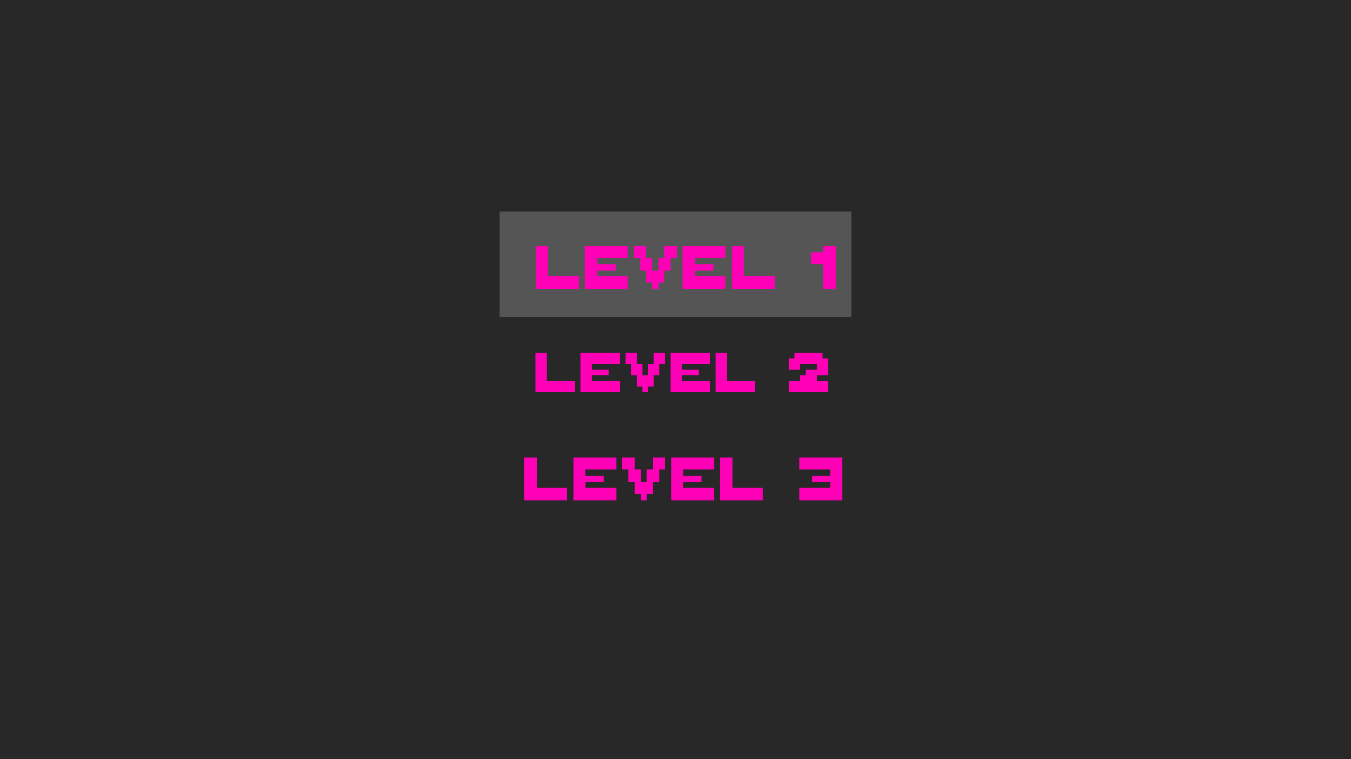

Первый уровень:

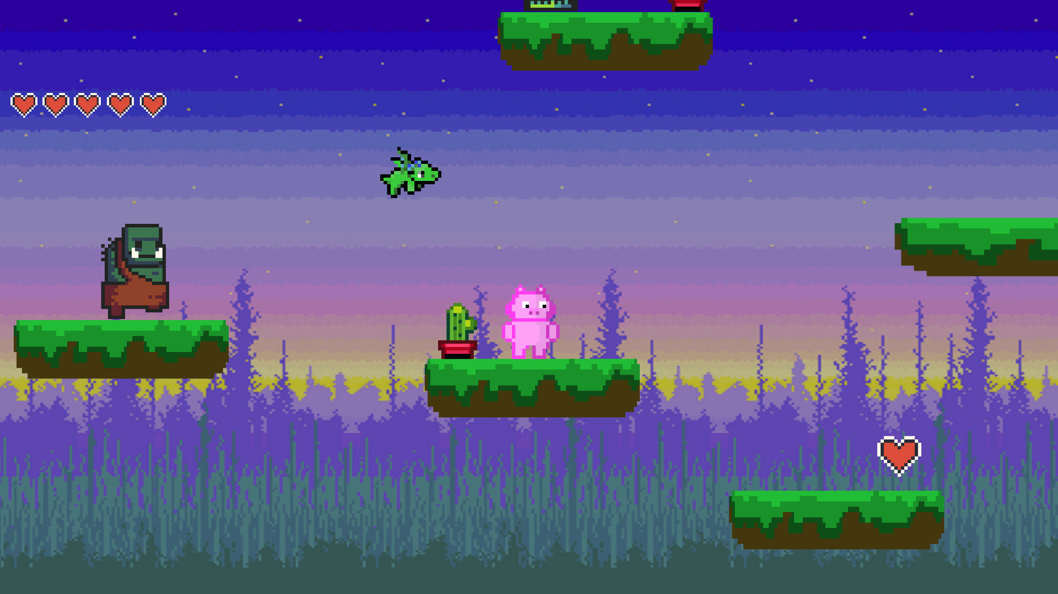

Меню, появляющееся при проигрыше:

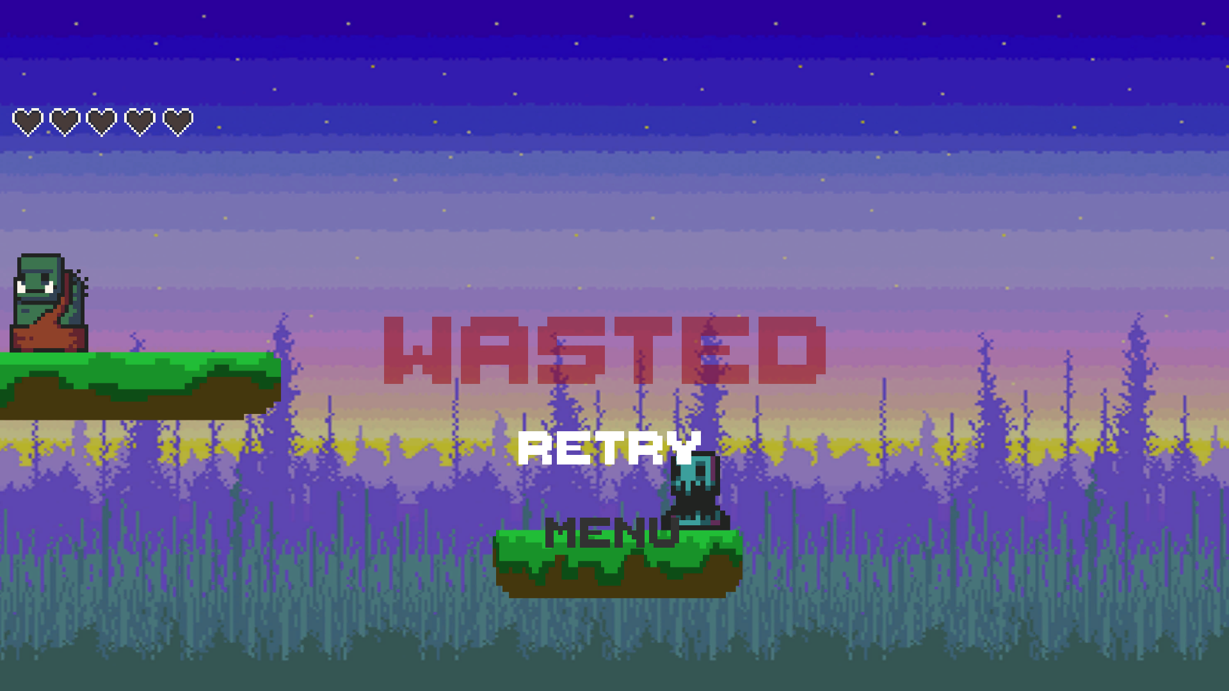

Меню победы:

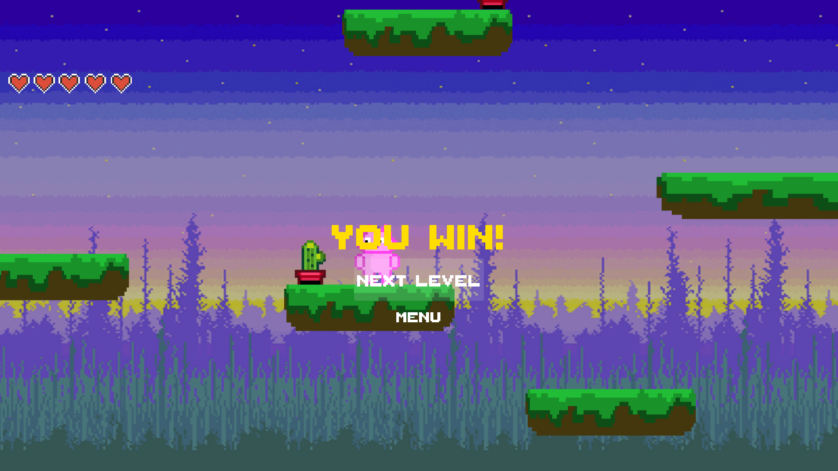

Второй уровень:

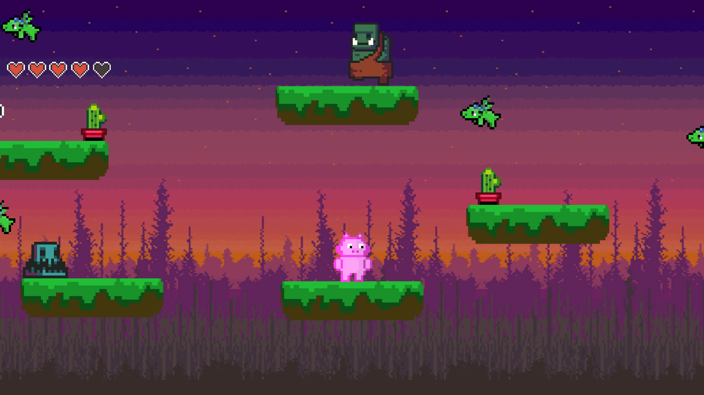

Третий уровень(босс):

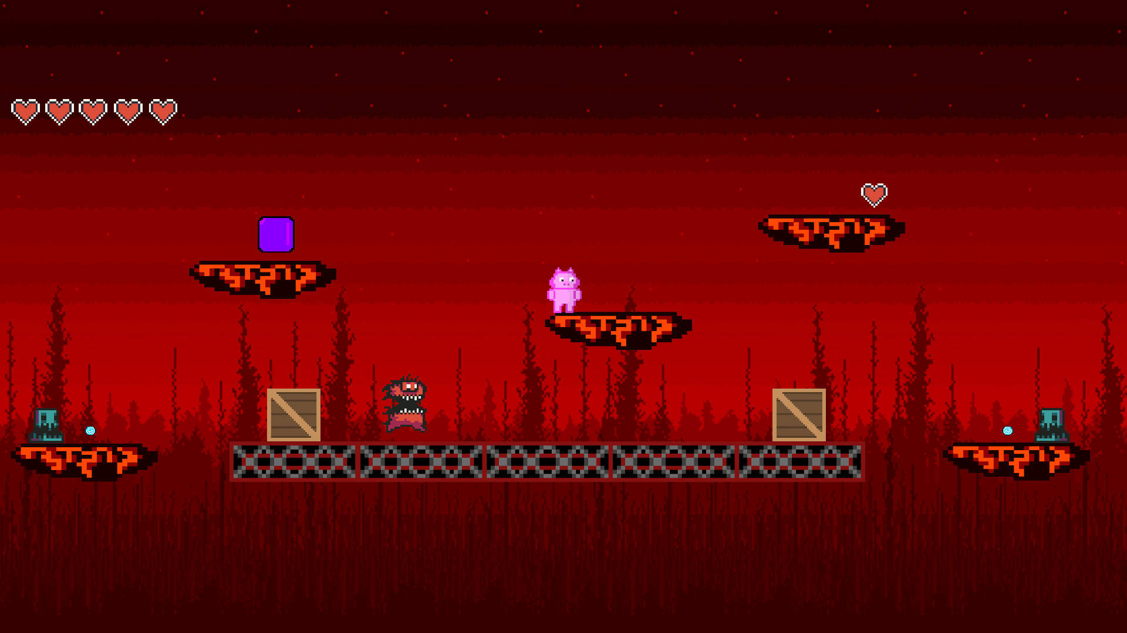

## ***Анализ правильности решения:***

На мой взгляд игра получилась довольно неплохой, хотя и не имеет революционных механик. Одной из целей являлось сделать игру сносно выглядящей, поэтому много времени ушло на поиск картинок, их самостоятельное рисование.

Дав поиграть своим друзьям в получившуюся игру, оказалось что пройти ее с первого раза очень тяжело, а победить босса у многих и вовсе не получилось, ведь для победы над ним недостаточно просто много его бить. Поэтому на мой взгляд механика босса получилась удачно.

Тем не менее в игре удалось реализовать несколько видов врагов:

1. Статичный
2. Патрулирующий
3. Летающий, преследующий игрока
4. Стреляющий
5. Босс(является “солянкой” из стреляющего и патрулирующего)

Помимо врагов игроку может навредить препятствие в виде кактуса, так же имеются так называемые “хилки”, подобрав которые игрок может восстановить жизни.

В игре имеется почти полноценное меню, а в конце каждого уровня, в зависимости от успеха прохождения появляется переходное меню.

Удалось реализовать все анимации(бега, прыжка, полета, смерти, уменьшения/восстановления жизней). На каждом уровне в реальном времени отображается количество жизней игрока.

Реализована самая основная задача - управление персонажем работает корректно.

Должен добавить, что хоть проект и выглядит, как что-то завершенное, таковым он не является. С самого начала планы были грандиозные, и по ходу работы над проектом возникало очень много идей, которые реализовать не получилось за неимением некоторых знаний.